招标公告

业务编号：ZB/SC2022-NG003
一、招标项目内容、技术要求、计划招标时间等
（一）招标项目名称：加热炉蓄能液压系统采购。
（二）招标采购数量：1套。
（三）技术要求：按安源轧钢厂高线加热炉液压系统节能改造技术要求执行，满足需方现场安装和使用。
（四）计划招标时间：2022年1月下旬（具体以招标说明书为准）。
（五）报名截止时间：2022年1月19日17时。
（六）其他：无。
二、对投标单位的资质要求：具有独立法人资格或其他组织的生产厂家。
三、拟签订合同主要条款
（一）交货结算方式：货到招标单位指定地点，初步验收合格入库，投标单位按招标价格开具13%增值税专用发票，发票挂账60天后招标单位以银行承兑汇票滚动支付货款。支付低于六个月承兑或银行转帐时按需方财务规定收取资金占用费，需方开具6%增值税发票。产品价款的10%作为质保金，质保金在供方如约履行完毕“供方对质量负责的条件和期限”约定义务的情况下，于质保期满双方无异议后返还供方，质保金不计息。
（二）交货必须附产品合格证，持入库凭证到萍乡萍钢安源钢铁有限公司安源片物资仓库验收。
四、意向投标人提交的资格证明文件
（一）资质材料：
1.营业执照副本复印件、开户许可证复印件，如有生产许可证、体系认证证书、特种设备制造许可证等一并附上。
2.法定代表人和代理人身份证复印件及法定代表人授权委托书（授权书必须有法人章或签字及加盖公章）、承诺书。
3.企业介绍和此招标内容相关的业绩合同。
4.投标单位开票信息。
上述资料需加盖报名单位公章。
（二）提交方式：发送邮件至agqhb@pxsteel.com，发邮件时请注明邮件主题名称：XXXX公司报名加热炉蓄能液压系统采购项目招标资质文件。网上报名如不按此要求发送邮件，招标方对邮件遗失所造成的后果不负任何责任。
五、投标方式
招标单位对意向投标单位提交的资质材料进行审查，向审查合格单位发出招标说明书，请接到招标说明书的单位按要求时间交纳相应投标保证金（20000元）、投标报名费（200元）等。中标单位的投标保证金自动转为履约保证金，履约保证金按标的金额的5%收取，多退少补。未中标单位的投标保证金在宣标后十五个工作日内一次性返还（无息）。开票信息如下：
账户名称：萍乡萍钢安源钢铁有限公司
开户行：中国建设银行股份有限公司萍乡湘东支行
账号：36001752010052504776
六、招标方信息
（一）招标单位名称：萍安钢铁设备材料公司
（二）招标项目业务负责人及联系方式：杜工18870595088
（三）设备材料公司监督电话：蔡工 0799-6356077
（四）审监法务部监督电话：王先生 0799-6356116

萍乡萍钢安源钢铁有限公司
公告时间：2022年1月13日

技术要求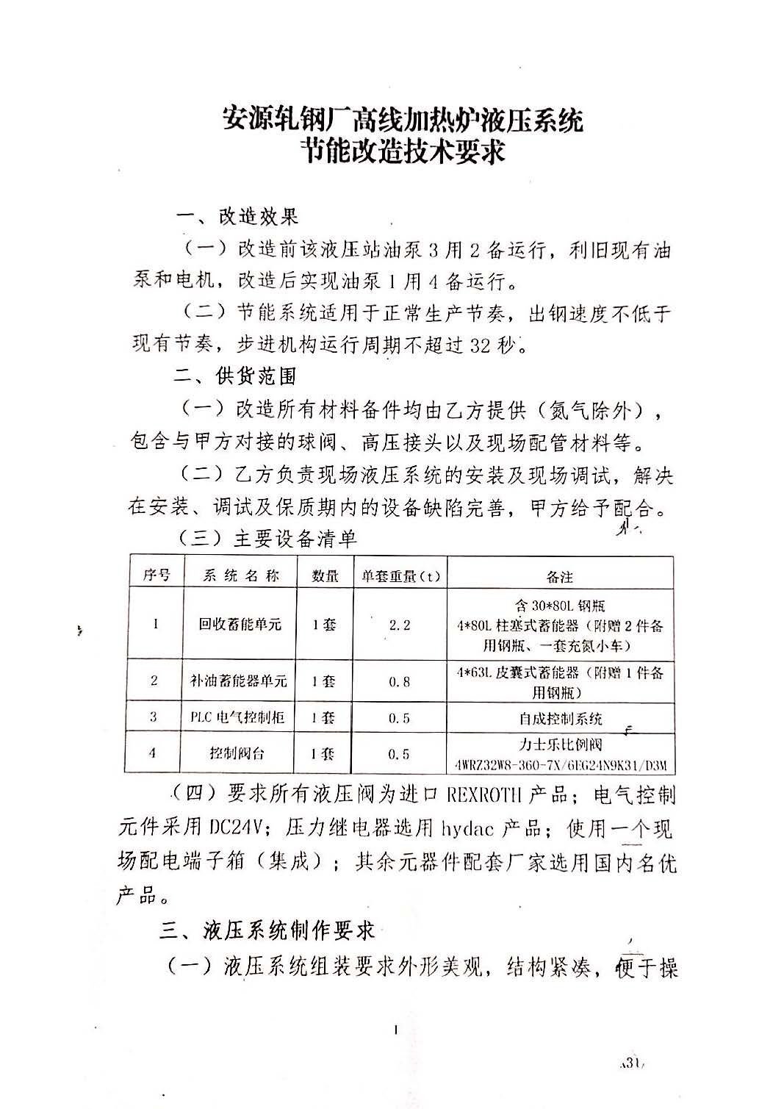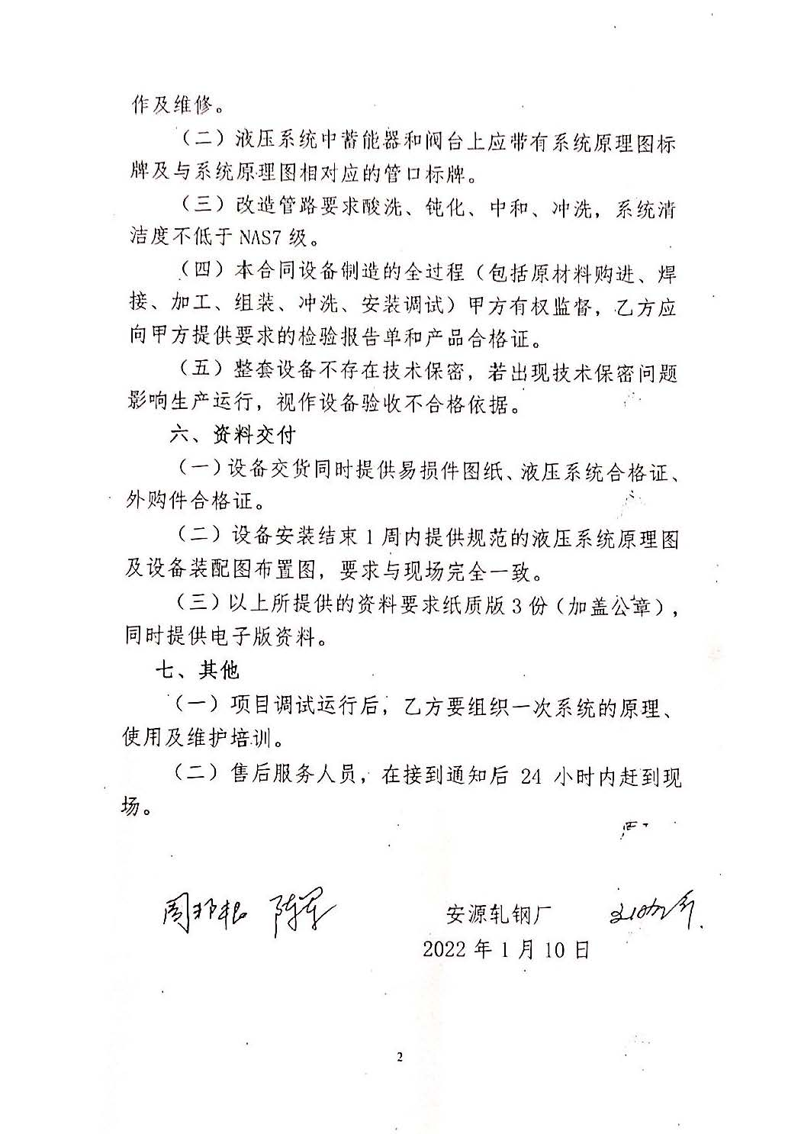

附件 1.法定代表人资格证明书(法人参标才需要此证明)
2.法人代表授权书
3.承诺书

法定代表人资格证明书

萍乡萍钢安源钢铁有限公司：
姓名：________，身份证号：___________，在我公司职务：_______，系_________________的法定代表人，代表我公司参加贵公司组织的萍安钢铁公司加热炉蓄能液压系统采购（业务编号：ZB/SC2022-NG003）项目的投标文件、进行合同谈判、签署合同和处理与之有关的一切事务。
特此证明

投标人：(盖章)
日期：2022年 月 日

法人代表授权书

萍乡萍钢安源钢铁有限公司：
______________________是中华人民共和国合法企业，法定地址：______________________ 。
法定代表人_____________特授权___________代表我公司全权办理针对贵公司加热炉蓄能液压系统采购（业务编号：ZB/SC2022-NG003）招标活动的投标、谈判、签约等具体工作，并签署全部的有关文件、协议及合同。
我公司对被授权人的签名负全部责任，本授权书有效期：_2022_年_ _月_ _日至_2022_年_ 12 _月_31_日。
在撤销授权的书面通知之前，本授权书一直有效。被授权人签署的所有文件（在授权书有效期内签署的）不因授权的撤销而失效。

被授权人签字：_____________授权人(签章)：___________
身份证号：_____________ 身份证号：________________
职务：___________ 职务：________________
电话：____________ 电话：___________ ____

单位名称： (公章)
签署时间：

被授权人身份证（正、反面）： 授权人身份证（正、反面）：

承 诺 书

萍乡萍钢安源钢铁有限公司：
我司自愿参与贵司加热炉蓄能液压系统采购（业务编号：ZB/SC2022-NG003）项目的投标，现承诺如下：
一、我司将遵循公平、公正、公开及诚实信用的原则参加本项目投标，理解并接受贵公司的开标、评标、定标等相关规定。
二、我司按本项目招标公告要求提供的所有法人资料及有关材料均真实有效、合法持有，不存在失效、虚假的情况。
三、严格遵守贵司的有关规定，投标中不围标、不串标、不泄标，以及不排挤其他投标人参与公平竞争。
四、在本项目投标有效期之内不撤回投标，中标后在贵司规定的期限内签订合同，全面履行合同义务。
若违反上述承诺内容，我司自愿接受贵司处理（如：取消投标中标资格、没收投标或履约保证金），并承担由此造成贵司的经济损失赔偿及法律责任。

承诺单位（公章）：
法定代表人或委托代理人（签名）：

日 期：2022年 月 日

